Министерство науки и высшего образования Российской Федерации

Пензенской государственный университет

Кафедра "Вычислительная техника"

**Отчёт**

по лабораторной работе №10

по курсу «Информационные технологии в профессиональной деятельности»

на тему «**GitHub. Совместная работа**»

Выполнил:

Студент группы 23ВВ1

Усов А.С.

Юров Д.М.

Принял:

К.т.н., доцент Юрова О.В.

К.т.н., доцент Митрохина Н.Ю.

Пенза 2024

**Цель работы:** научиться работать с веб-сервисом для хостинга проектов и их совместной разработки GitHub. Создать свой публичный репозиторий.

1. Зарегистировали всех членов команды.

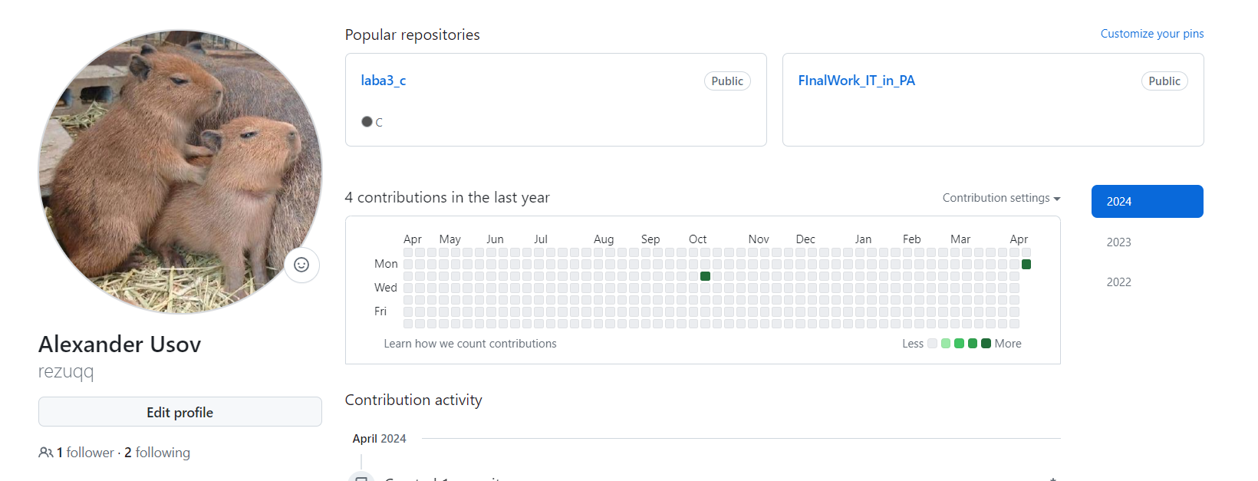

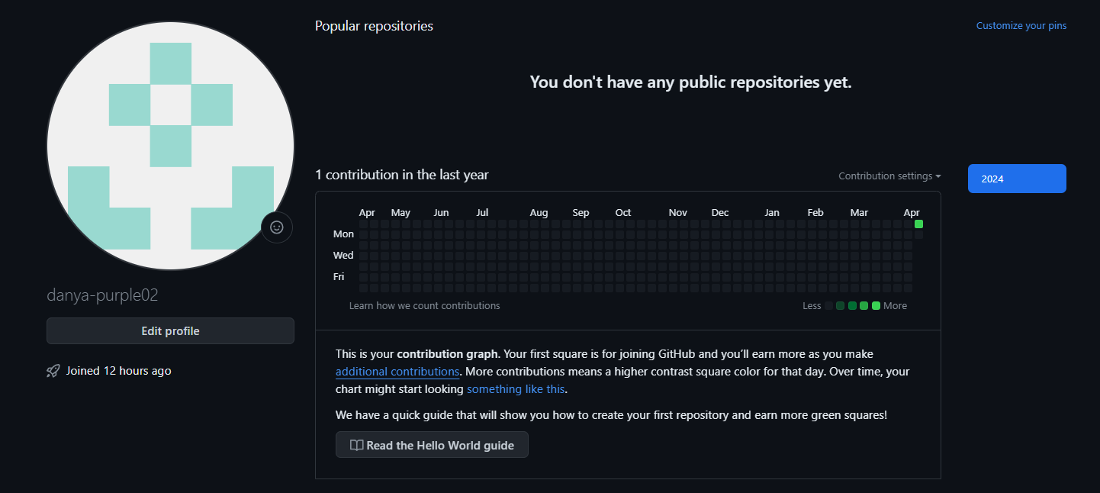

1. Распределили роли на проекте, создали совместный репозиторий, выслали приглашения для участия в этом репозитории.





